**模块二 家畜繁殖**

**项目四 妊娠与分娩**

**任务3 妊娠诊断**

二、妊娠诊断的方法

（一）外部观察法

外部观察法是指通过观察母畜的外部征状进行妊娠诊断的方法。此法适用于各种母 畜。母畜妊娠后，一般表现为：周期发情停止，食欲增加，毛色光亮，性情变温顺，行为谨慎，易离群（特别是放牧的牛、羊）；妊娠到一定时期腹围增大，乳房胀大，有时牛、马腹下及后肢出现水肿。牛妊娠8个月，马、驴6个月以后可看到胎动。

从以上叙述可看出外部观察法的缺点是：不易做出早期妊娠诊断，对少数生理异常的母畜易出现误诊，因此常作为妊娠诊断的辅助方法。

（二）阴道检查法

阴道检查法即通过观察母畜阴道的黏膜、黏液及子宫颈的变化而判定母畜是否怀孕的方法。母畜妊娠后，阴道黏膜苍白、表面干燥、无光泽、干涩，插入开膛器时阻力较大。子宫颈口关闭，有子宫栓存在。随着胎儿的发育，子宫重量的增加，子宫颈往往向一侧偏斜。此法的不足点是：当母畜患有持久黄体，子宫颈及阴道有炎症时，易造成误诊；不能做出早期妊娠诊断；如操作不当易造成流产。此法只能作为妊娠诊断的辅助方法。

（三）直肠检查法

直肠检查法是判断大家畜（牛、马）是否怀孕的最基本而可靠的方法。通过用手隔着直肠壁触摸卵巢、子宫、子宫动脉的状况及子宫内有无胎儿存在来进行妊娠诊断。其优点是：准确率高，在整个妊娠期均可用。但在触诊胚泡或胎儿时，动作要轻，以免造成流产。

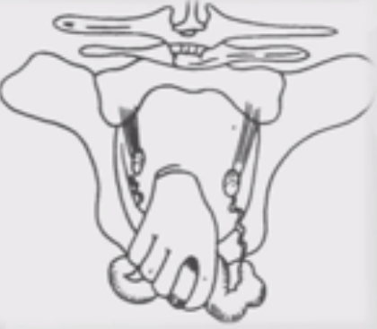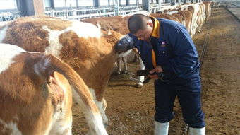

图1 直肠检查法

1.妊娠母牛的直肠检查

配种后18~25d,如果母牛仍未出现发情，子宫角变化不明显，一侧卵巢上有黄体存 在，可初步诊断为妊娠。

妊娠30d,两侧子宫角不对称，孕角比空角略粗大，松软，有波动感，收缩反应不敏感，空角较厚且有弹性。

妊娠60d,子宫角和卵巢下沉，孕角比空角约大2倍，孕角波动感明显，角间沟稍平坦，此时一般可确诊。

妊娠90d,孕角大如排球，波动明显，子宫开始沉入腹腔（初产母牛下沉时间稍晚）, 偶尔可摸到胎儿，孕角子宫动脉根部开始可以感到微弱的妊娠脉搏。

妊娠120d,子宫全部沉入腹腔，只能摸到子宫的背侧及该处的子叶，形如蚕豆状, 妊娠脉搏明显。

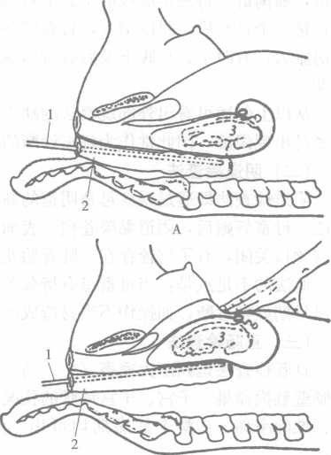

图2 母羊妊娠探诊棒直肠检査法

A.插人探诊棒 B.用探诊棒托起胎儿

2.羊的直肠检查

羊的直肠检查现多用探诊棒进行。检查时，将停食一夜的被检母羊仰卧保定，向直肠灌入30ml左右的温肥皂水，排出直肠内宿粪，将涂有润滑剂 的探诊棒插入肛门，贴近脊柱，向直肠插入 30~35cm,然后一只手将探诊棒的外端轻轻压下，直肠内一端稍微挑起，以托起胎胞，同时另一只手在腹壁触摸，如触到块状实体，说明母羊已妊娠，如反复诊断均只能摸到探诊棒，说明未孕。此法适宜于配种60-85d的孕羊检查，配种已达115d时要慎用。

（四）腹部触诊法

腹部触诊法即通过用手触摸母畜的腹部，感觉腹内有无胎儿硬块或胎动进行妊娠诊断的方法。此法多用于羊、兔。

（五）超声波诊断法

利用A型超声波诊断仪探测胎水、胎儿运动、胎儿心搏及子宫动脉的血流等情况来 进行妊娠诊断。此法适用于马、牛、羊、猪。

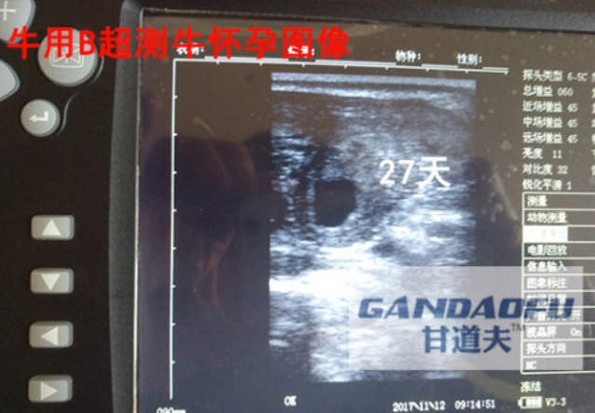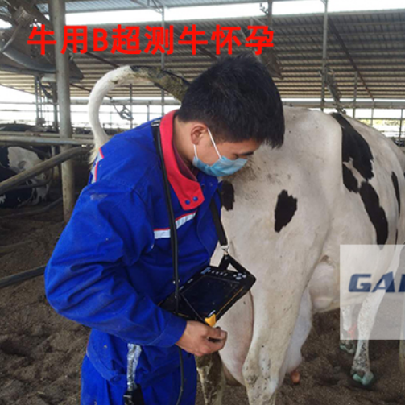

图3 超声波诊断法